Retour sur l’exercice 1 :

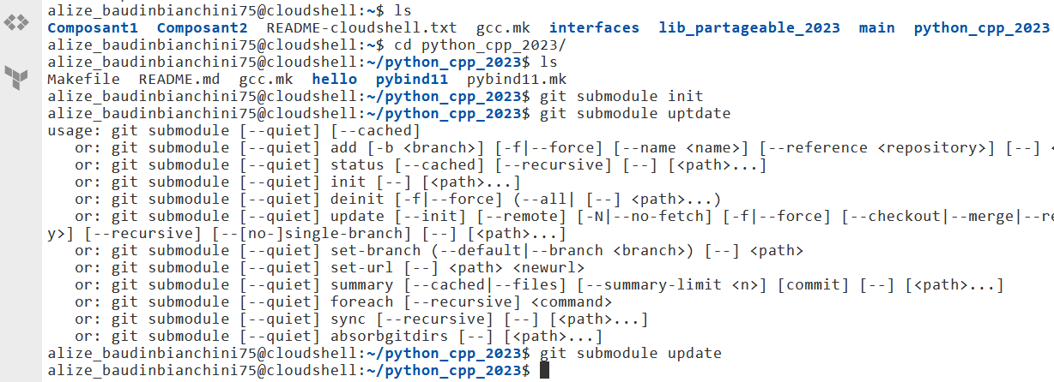



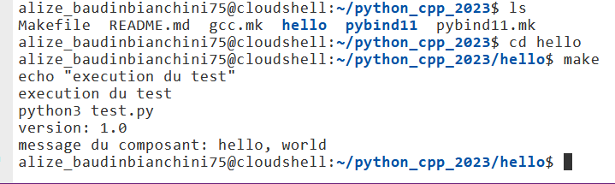

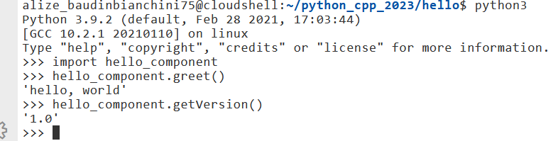

Exercice 2 :

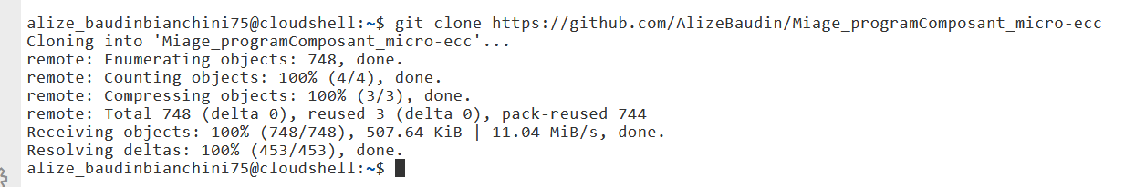

J’ouvre le dossier :



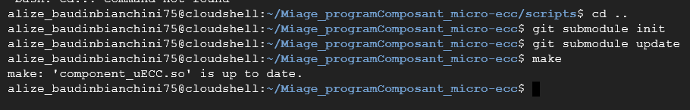

Le Makefile ne fonctionne pas et m’affiche deux résultats différents.

## Je m’inspire de votre de classe et je complète à l’aide du site [Overriding virtual functions in Python](https://pybind11.readthedocs.io/en/stable/advanced/classes.html) . Voici ce qui permet de mettre les composants pythons en C++ dans les classes.

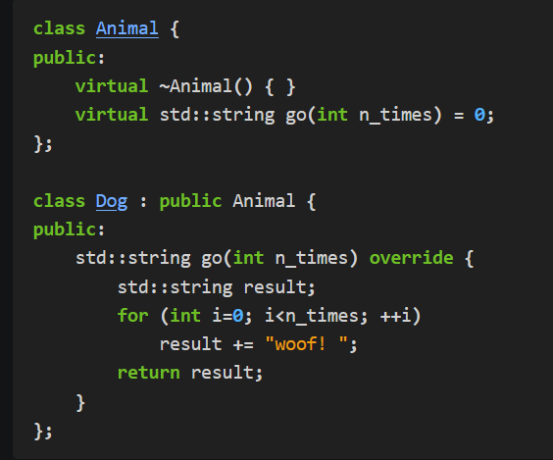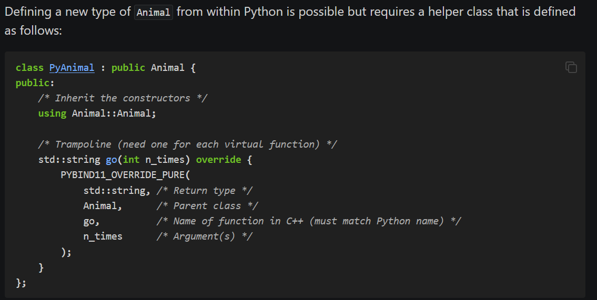

Je rencontre des difficultés de chargement de pybind11 : l’éditeur de texte ne le reconnaît pas. J’ai testé la solution suivante, trouvé sur le lien : [instance composante python types de C++](https://pybind11.readthedocs.io/en/stable/advanced/pycpp/object.html), il y est proposé cela :

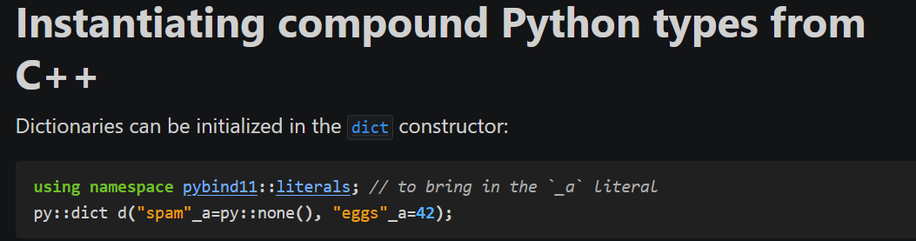

Cela n’a rien apporté.

J’ai tenté de mettre dans un header le code, mais je n’ai rien vu de changé sur ce problème.